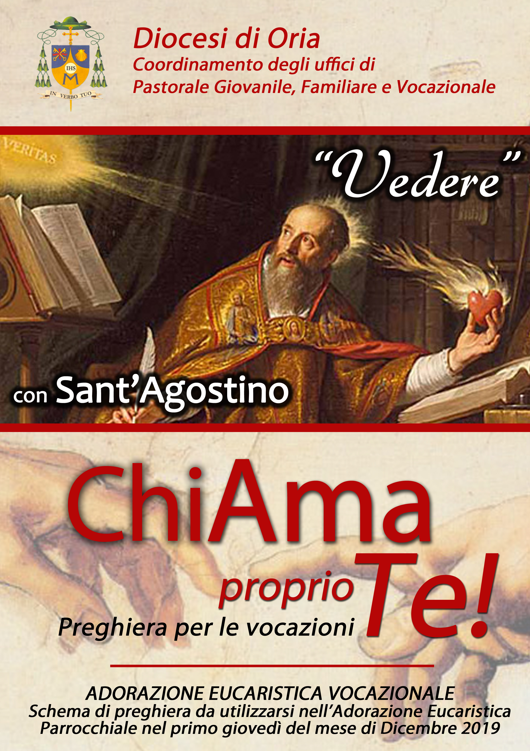

Una guida introduce
Anche questo mese ci ritroviamo insieme e lo facciamo mettendoci in comunione spirituale con tutte le Parrocchie della nostra Diocesi di Oria, per obbedire ancora una volta al comando di Gesù che ci chiede di pregare il Padrone della messe perché mandi operai. Da sempre i cristiani hanno sperimentato quanto sia preziosa la preghiera fatta insieme: dove due o tre sono riuniti nel mio nome, io sono in mezzo a loro, dice Gesù.

L’Adorazione è un’occasione bellissima per fare l’esperienza dell’incontro con Gesù. Abbiamo bisogno di crescere nell’amicizia con Lui.

Questa sera ci lasceremo guidare dalla testimonianza e dalle parole di un grande santo: Sant’Agostino

Esposizione del Santissimo ed inizio dell’Adorazione

Canto di adorazione

Silenzio

Il Sacerdote o un lettore proclama il Vangelo

Dal Vangelo secondo Matteo (Mt 4,18-22)

Mentre camminava lungo il mare di Galilea, vide due fratelli, Simone, chiamato Pietro, e Andrea suo fratello, che gettavano le reti in mare; erano infatti pescatori. E disse loro: «Venite dietro a me, vi farò pescatori di uomini». Ed essi subito lasciarono le reti e lo seguirono. Andando oltre, vide altri due fratelli, Giacomo, figlio di Zebedeo, e Giovanni suo fratello, che nella barca, insieme a Zebedeo loro padre, riparavano le loro reti, e li chiamò. Ed essi subito lasciarono la barca e il loro padre e lo seguirono.

Primo Momento
Svegliati, o uomo: per te Dio si è fatto uomo!

Preghiamo insieme con le parole del Salmo 84

Signore, sei stato buono con la tua terra, *
hai ricondotto i deportati di Giacobbe.
Hai perdonato l'iniquità del tuo popolo, *
hai cancellato tutti i suoi peccati.

Hai deposto tutto il tuo sdegno *
e messo fine alla tua grande ira.

Rialzaci, Dio nostra salvezza, *
e placa il tuo sdegno verso di noi.
Forse per sempre sarai adirato con noi, *
di età in età estenderai il tuo sdegno?

Non tornerai tu forse a darci vita, *
perché in te gioisca il tuo popolo?
Mostraci, Signore, la tua misericordia *
e donaci la tua salvezza.

Ascolterò che cosa dice Dio, il Signore: †
egli annunzia la pace
per il suo popolo, per i suoi fedeli, *
per chi ritorna a lui con tutto il cuore.

La sua salvezza è vicina a chi lo teme *
e la sua gloria abiterà la nostra terra.

Misericordia e verità s'incontreranno, *
giustizia e pace si baceranno.
La verità germoglierà dalla terra *
e la giustizia si affaccerà dal cielo.

Quando il Signore elargirà il suo bene, *
la nostra terra darà il suo frutto.
Davanti a lui camminerà la giustizia *
e sulla via dei suoi passi la salvezza

Un lettore legge questo brano che racconta la vita di Sant’Agostino
Agostino nasce il 13 novembre dell'anno 354. Figlio di un consigliere municipale e modesto proprietario, Agostino, africano di nascita ma romano di lingua e cultura, filosofo e santo, è uno dei più eminenti dottori della Chiesa. Studiò prima a Cartagine e poi Roma e Milano poiché amava dire: “Il mondo è come un libro e chi non viaggia ne conosce una pagina soltanto.” Condusse in giovinezza una vita sregolata poi segnata da una celebre conversione grazie soprattutto allo studio dei filosofi antichi.
Fu a Milano che l'incontro con il vescovo Ambrogio lo portò alla conversione e allo studio delle sacre scritture; “Non uscire fuori, rientra in te stesso: nell'interiorità dell'uomo abita la verità”, così scriveva quando il suo cuore ascoltò e riconobbe la voce del Maestro e nella notte tra il 24 e il 25 aprile 386, vigilia di Pasqua, Agostino fu battezzato dal vescovo insieme al figlio Adeodato avuto a diciassette anni. Si ritirò a Tagaste, in Africa, conducendo un programma di vita ascetica e, ordinato sacerdote, a Ippona ottenne di fondare un monastero. Ordinato vescovo, egli si rende conto che “Il male che più di ogni altro devono evitare quelli che pascono le pecore di Cristo è quello di ricercare i propri interessi invece di quelli di Gesù Cristo, asservendo alle loro brame coloro per cui fu versato il sangue di lui… Dietro a lui, unico Pastore, anche i pastori sono pecore in un unico gregge. Tutti ha reso pecore sue egli che per tutti accettò di patire e, al fine di patire per tutti, si è fatto lui stesso agnello”. Agostino muore il 28 agosto del 430 gridando agli uomini del suo tempo: “Svegliati, o uomo: per te Dio si è fatto uomo. “Svegliati, o tu che dormi, destati dai morti e Cristo ti illuminerà” (Ef 5,14). Per te, dico, Dio si è fatto uomo. Saresti morto per sempre, se egli non fosse nato nel tempo. Non avrebbe liberato dal peccato la tua natura, se non avesse assunto una natura simile a quella del peccato. Una perpetua miseria ti avrebbe posseduto, se non fosse stata elargita questa misericordia. Non avresti riavuto la vita, se egli non si fosse incontrato con la tua stessa morte. Saresti venuto meno, se non ti avesse soccorso. Saresti perito, se non fosse venuto”.

Qualche minuto di silenzio

Preghiamo insieme e diciamo: Ascoltaci o Signore

- Perché il Signore ci aiuti a seguirlo, così che il nostro cuore diventi forte. Preghiamo
- Perché il Signore ci insegni ad agire con fedeltà e con cuore integro. Preghiamo
- Perché impariamo a confidare sempre con semplicità e abbandono in Gesù. Preghiamo
- Perché accogliamo con gioia le parole della scrittura che Dio a donato all’umanità. Preghiamo
- Perché possiamo essere sempre cercatori dell’Infinito che abita in noi. Preghiamo

Qualche minuto di silenzio

Canto

Secondo Momento
Ammira le cose che vedi e tendi a ciò che non vedi.

Preghiamo insieme con le parole del Salmo 35

Fino a quando, Signore, starai a guardare?
Libera la mia vita dalla loro violenza,
dalle zanne dei leoni l'unico mio bene.
Ti loderò nella grande assemblea,
ti celebrerò in mezzo a un popolo numeroso.
Non esultino su di me i nemici bugiardi,
non strizzi l'occhio chi mi odia senza motivo.
Signore, tu hai visto, non tacere;
Dio, da me non stare lontano.
Dèstati, svègliati per il mio giudizio,
per la mia causa, Signore mio Dio.
Giudicami secondo la tua giustizia, Signore mio Dio,
e di me non abbiano a gioire.
Esulti e gioisca chi ama il mio diritto,
dica sempre: "Grande è il Signore
che vuole la pace del suo servo".
La mia lingua celebrerà la tua giustizia,
canterà la tua lode per sempre.

Un lettore legge questo discorso di Sant’Agostino
I misteri del regno di Dio richiedono anzitutto uomini credenti per aprirsi alla loro intelligenza. La fede è infatti il gradino che porta ad intendere; la conoscenza, invece, è la ricompensa della fede. E' quanto dice apertamente il Profeta a tutti coloro i quali, con troppa fretta e invertendo l'ordine, si danno alla ricerca per giungere alla comprensione e intanto trascurano la fede. Afferma infatti: “Se non avrete creduto, non intenderete” (Is 7,9). Quindi anche la stessa fede ha una sua forza di penetrazione nelle Scritture, nella profezia, nel Vangelo, negli scritti degli Apostoli. Tutti questi scritti infatti, di cui si dà lettura al tempo dovuto, sono lampade poste in luogo oscuro per esserne assistiti fino al giorno fissato. Dice l'apostolo Pietro: “E così abbiamo conferma migliore della parola dei Profeti alla quale fate bene a volgere l'attenzione come a lampada che brilla in luogo oscuro finché non spunti il giorno e la stella del mattino si levi nei vostri cuori” (2Pt 1,19).

Pertanto, come è stato definito in un altro scritto: “La fede è fondamento delle cose che si sperano e prova di quelle che non si vedono” (Eb 11,1). Se non si vedono, com'è provata la loro esistenza? Da che procedono infatti queste cose che vedi se non da ciò che non vedi? In realtà, tu vedi qualcosa per giungere a credere in qualcosa d'altro, e da ciò che vedi puoi credere ciò che non vedi. Non essere ingrato a colui che ti ha dato di vedere perché tu possa credere ciò che non puoi vedere. Nel corpo Dio ti ha dato gli occhi, nell'intimo un principio intellettivo. Risveglia la razionalità della mente, richiama l'attenzione di chi inabita i tuoi occhi interiori, si serva delle proprie finestre, affondi lo sguardo nella creazione divina. Si trova infatti nell'intimo quello che può vedere attraverso lo sguardo. Quando per avere un qualcosa attirato più all'interno quello che ti inabita, tu sei infatti tutto intento a pensare, non vedi quelle cose che sono davanti ai tuoi occhi. In ogni caso, sono aperte senza scopo le finestre quando non è presente chi se ne serve per rivolgere l'attenzione. Non sono gli occhi a vedere, ma uno che vede per mezzo degli occhi. Rendilo attento, ìncitalo. Non ti si nega infatti. Dio ti creò animale ragionevole, ti dette il dominio sulle bestie, ti formò a sua immagine (cfr. Gn 1,26). E così dunque devi servirti degli occhi quale bestia, solo per vedere di che riempire il ventre, non la mente? Cerca in alto l'orizzonte della ragione, fa' valere gli occhi dell'uomo che sei, guarda il cielo e la terra, gli splendori del firmamento, la fertilità della terra, il volare degli uccelli, il nuotare dei pesci, la vitalità dei semi, il succedersi regolare delle stagioni. Volgi l'attenzione al creato e pensa al Creatore. Ammira le cose che vedi e tendi a ciò che non vedi. A motivo di queste cose che vedi, credi in colui che non vedi. E non pensare che con il mio parlare sia io ad esortarti. Ascolta le parole dell'Apostolo: “Dalla creazione del mondo, infatti, le perfezioni invisibili di Dio si rendono visibili nelle opere che furono da lui compiute” (Rm 1,20).
(Sant’Agostino, Discorso 126, 1,1;2,3)
Qualche minuto di silenzio

Diciamo insieme: Te solo amo, Signore!

Ormai io te solo amo, te solo seguo,
te solo cerco e sono disposto ad essere soggetto a te soltanto,
poiché tu solo con giustizia eserciti il dominio
ed io desidero essere di tuo diritto. Rit. Te solo amo, Signore!

Comanda ed ordina ciò che vuoi, ti prego,
ma guarisci ed apri le mie orecchie
affinché possa udire la tua voce.
Guarisci ed apri i miei occhi
affinché possa vedere i tuoi cenni. Rit. Te solo amo, Signore!

Allontana da me i movimenti irragionevoli
affinché possa riconoscerti.
Dimmi da che parte devo guardare
affinché ti veda,
e spero di poter eseguire tutto ciò che mi comanderai.
Rit. Te solo amo, Signore!

Sento che devo ritornare a te;
a me che picchio si apra la tua porta;
insegnami come si può giungere fino a te.
Tu mostrami la via
e forniscimi ciò che necessita al viaggio.
Rit. Te solo amo, Signore!

Se con la fede ti ritrovano
coloro che tornano a te, dammi la fede;
se con la virtù, dammi la virtù;
se con il sapere, dammi il sapere.
Aumenta in me la fede, aumenta la speranza, aumenta la carità.
Rit. Te solo amo, Signore!

Terzo Momento
Tu cerchi la via? Ascolta il Signore che ti dice in primo luogo: Io sono la via.

Preghiamo insieme con le parole del Salmo 63

O Dio, tu sei il mio Dio,

dall’aurora io ti cerco,

ha sete di te l'anima mia,

desidera te la mia carne

in terra arida, assetata, senz’acqua.

Così nel santuario ti ho contemplato,

guardando la tua potenza e la tua gloria.

Poiché il tuo amore vale più della vita,

le mie labbra canteranno la tua lode.

Così ti benedirò per tutta la vita:
nel tuo nome alzerò le mie mani.
Come saziato dai cibi migliori,
con labbra gioiose ti loderà la mia bocca.
Quando nel mio letto di te mi ricordo
e penso a te nelle veglie notturne,
a te che sei stato il mio aiuto,
esulto di gioia all’ombra delle tue ali.
A te si stringe l’anima mia:
la tua destra mi sostiene.
Ma quelli che cercano di rovinarmi
sprofondino sotto terra,
siano consegnati in mano alla spada,
divengano preda di sciacalli.
Il re troverà in Dio la sua gioia;
si glorierà chi giura per lui,
perché ai mentitori verrà chiusa la bocca.

Un lettore legge
Il Signore in maniera concisa ha detto: «Io sono la luce del mondo; chi segue me, non camminerà nelle tenebre, ma avrà la luce della vita» (Gv 8, 12), e con queste parole comanda una cosa e ne promette un’altra. Cerchiamo, dunque, di eseguire ciò che comanda, perché altrimenti saremmo impudenti e sfacciati nell’esigere quanto ha promesso, senza dire che, nel giudizio, ci sentiremmo rinfacciare: Hai fatto ciò che ti ho comandato, per poter ora chiedere ciò che ti ho promesso? Che cosa hai comandato, o Signore nostro Dio? Ti risponderà: Che tu mi segua.
Hai domandato un consiglio di vita. Di quale vita, se non di quella di cui è stato detto: «È in te la sorgente della vita»? (Sal 35, 10).
Dunque mettiamoci subito all’opera, seguiamo il Signore: spezziamo le catene che ci impediscono di seguirlo. Ma chi potrà spezzare tali catene, se non ci aiuta colui al quale fu detto: «Hai spezzato le mie catene»? (Sal 115, 16). Di lui un altro salmo dice: «Il Signore libera i prigionieri, il Signore rialza chi è caduto» (Sal 145, 7. 8).
Che cosa seguono quelli che sono stati liberati e rialzati, se non la luce dalla quale si sentono dire: «Io sono la luce del mondo; chi segue me non camminerà nelle tenebre»? (Gv 8, 12). Sì, perché il Signore illumina i ciechi. O fratelli, ora i nostri occhi sono curati con il collirio della fede. Prima, infatti, mescolò la sua saliva con la terra, per ungere colui che era nato cieco. Anche noi siamo nati ciechi da Adamo e abbiamo bisogno di essere illuminati da lui. Egli mescolò la saliva con la terra: «Il Verbo si fece carne e venne ad abitare in mezzo a noi» (Gv 1, 14). Mescolò la saliva con la terra, perché era già stato predetto: «La verità germoglierà dalla terra» (Sal 84, 12) ed egli dice: «Io sono la via, la verità e la vita» (Gv 14, 6).
Godremo della verità, quando la vedremo faccia a faccia, perché anche questo ci viene promesso. Chi oserebbe, infatti, sperare ciò che Dio non si fosse degnato o di promettere o di dare?
Vedremo faccia a faccia. L’Apostolo dice: Ora conosciamo in modo imperfetto; ora vediamo come in uno specchio, in maniera confusa; ma allora vedremo faccia a faccia (cfr. 1 Cor 13, 12). E l’apostolo Giovanni nella sua lettera aggiunge: «Carissimi, noi fin d’ora siamo figli di Dio, ma ciò che saremo non è stato ancora rivelato. Sappiamo però che, quando egli si sarà manifestato, noi saremo simili a lui, perché lo vedremo così come egli è» (1 Gv 3, 2). Questa è la grande promessa.
Se lo ami, seguilo. Tu dici: Lo amo, ma per quale via devo seguirlo? Se il Signore tuo Dio ti avesse detto: Io sono la verità e la vita, tu, desiderando la verità e bramando la vita, cercheresti di sicuro la via per arrivare all’una e all’altra. Diresti a te stesso: gran cosa è la verità, gran bene è la vita: oh! se fosse possibile all’anima mia trovare il mezzo per arrivarci!
Tu cerchi la via? Ascolta il Signore che ti dice in primo luogo: Io sono la via. Prima di dirti dove devi andare, ha premesso per dove devi passare: «Io sono», disse, «la via»! La via per arrivare dove? Alla verità e alla vita. Prima ti indica la via da prendere, poi il termine dove vuoi arrivare. «Io sono la via, Io sono la verità, Io sono la vita». Rimanendo presso il Padre, era verità e vita; rivestendosi della nostra carne, è diventato la via.
Non ti vien detto: devi affaticarti a cercare la via per arrivare alla verità e alla vita; non ti vien detto questo. Pigro, alzati! La via stessa è venuta a te e ti ha svegliato dal sonno, se pure ti ha svegliato. Alzati e cammina!
Forse tu cerchi di camminare, ma non puoi perché ti dolgono i piedi. Per qual motivo ti dolgono? Perché hanno dovuto percorrere i duri sentieri imposti dai tuoi tirannici egoismi? Ma il Verbo di Dio ha guarito anche gli zoppi.
Tu replichi: Sì, ho i piedi sani, ma non vedo la strada. Ebbene, sappi che egli ha illuminato perfino i ciechi.
Sant’Agostino, Dai trattati su San Giovanni

Qualche minuto di silenzio

Insieme
Signore mio Dio, unica mia Speranza,
fà che stanco non smetta di cercarTi,
ma cerchi il Tuo Volto sempre con ardore.
Dammi la Forza di cercare, Te, che Ti sei fatto incontrare
e mi hai dato la Speranza di sempre più incontrarTi.
Davanti a Te sta la mia forza e la mia debolezza:
conserva quella, guarisci questa.
Davanti a Te sta la mia scienza e la mia ignoranza:
dove mi hai aperto, accoglimi al mio entrare,
dove mi hai chiuso, aprimi quando busso.
Fa che mi ricordi di Te, che intenda Te, che ami Te.
Grazie, Signore, noi Ti adoriamo e crediamo in Te!
Sant' Agostino, De Trinitade
Canto

Insieme: Onnipotente e Misericordioso Signore della messe,
pronunciando le tue parole - “La messe è abbondante” –
proviamo un grande disagio
perché constatiamo che ciò che abbiamo conservato della messe
si è progressivamente assottigliato.
Ci umiliamo dinanzi a te
e riconosciamo che non è conservando che il Regno si sviluppa.
Siamo consapevoli che la messe, quella abbondante,
è quella che sta fuori
e che aspetta operai mandati dal Padre per essere raccolta.
Eccoci dinanzi a te,
a chiederti operai per la tua messe e non per la nostra.
Signore sussurra al cuore dei nostri ragazzi e dei nostri giovani
che tu li chiami perché li ami;
rendili sensibili alla brezza dello Spirito
perché si lascino infiammare il cuore dalla passione per il Regno.
Dona loro un cuore come quello di Tua Madre,
che sa conservare la Parola di salvezza
e, meditandola, sa pronunciare, con gioia ed entusiasmo,
l’eccomi della propria disponibilità.
Agli adulti concedi, o Signore, ginocchia tenaci
che non si stanchino nel chiedere operai per la messe.
In tutti infondi la fiducia che Tu stai ascoltando
l’incessante preghiera della Tua Sposa, la nostra Chiesa di Oria,
e che stai già preparando cieli nuovi e terra nuova
dove tanti operai chiAMATI, pronunciando il proprio SI,
chiAMANO i fratelli alla fede, alla speranza e all’Amore. Amen.

Vescovo Vincenzo Pisanello

